Учреждение образования
«БЕЛОРУССКИЙ ГОСУДАРСТВЕННЫЙ ТЕХНОЛОГИЧЕСКИЙ УНИВЕРСИТЕТ»
Отчёт по дисциплине:
«Основы программной инженерии»

Студент: Яцко А.И.
ФИТ 1 курс 7 группа
Преподаватель: Лыкова О.Д.
Минск 2025
Лабораторная работа 4
Задание 3

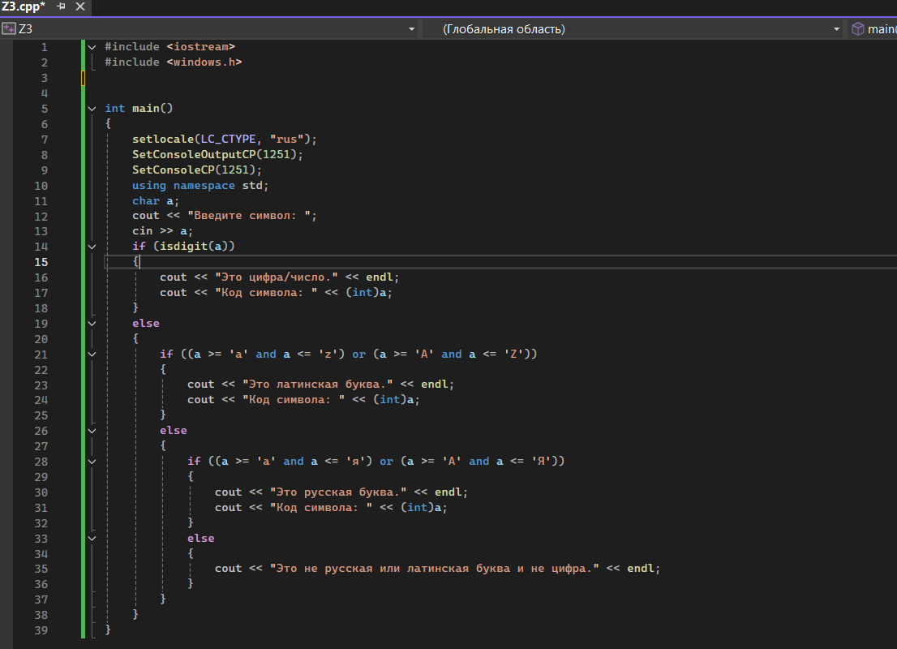
Задание 4
Cловесно-формульное описание алгоритма:
1)Начало.
2)Подключаем стандартную библиотеку VS.
3)Задали кодировку консоли.
4)Вводим символ.
5)Если символ попадает в диапазон от 0 до 9 , то переходим к п.6,иначе к п.7.
6)Выводим “Это цифра.Код символа:”,код символа в таблице ASCII.
7)Если символ попадает в диапазон от a до z или от A до Z, то переходим к п.8,иначе к п.9.
8)Выводим “Это латинская буква.Код символа:”,код символа в таблице ASCII.
9)Если символ попадает в диапазон от а до я или от А до Я, то переходим к п.10,иначе к п11.
10)Выводим “Это русская буква.Код символа:”,код символа в таблице ASCII.
11)Выводим “Это не русская или латинская буква и не цифра”.
12)Конец.

Псевдокод:
НАЧАЛО
ВВОД а
ЕСЛИ а>=0 И а<=9 ТО ВЫВОД
“Это цифра. Код символа:[код в 10с.с.]”
ИНАЧЕ ЕСЛИ a>=’a’ и a<=’z’ или a>=’A’ и a<=’Z’ ТО ВЫВОД
“Это латинская буква. Код символа:[код в 10с.с.]”
ИНАЧЕ ЕСЛИ a>=’а’ и a<=’я’ или a>=’А’ и a<=’Я’ ТО ВЫВОД
“Это русская буква. Код символа:[код в 10с.с.]”
ИНАЧЕ ВЫВОД
“Это не русская или латинская буква и не цифра”
КОНЕЦ
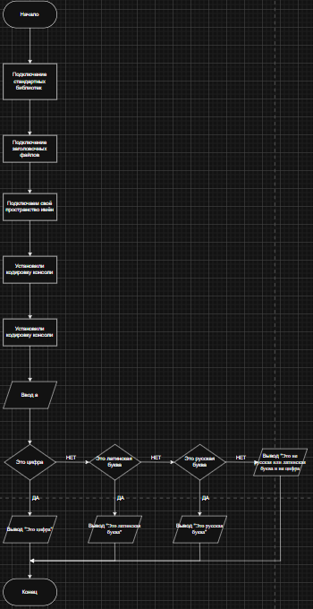
Блок-схема алгоритма

Задание 5
17)Блок-схема алгоритма:
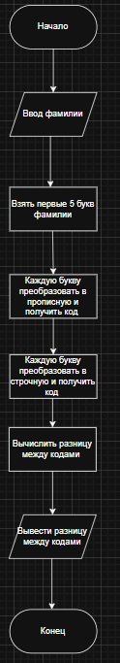

Словесно-формульное описание алгоритма:
1. Начало алгоритма.
2. Ввод фамилии: Ввести строку с фамилией пользователя ("Яцко").
3. Выделение первых пяти букв: Извлечь первые пять букв фамилии в заглавном и строчном написании.
Прописные буквы: Я,Ц,К,О
Строчные буквы: я,ц,к,о
4. Получение кодов символов:
Для каждой из пяти букв в заглавном написании определить код символа в таблице Windows-1251.
Для каждой из пяти букв в строчном написании определить код символа в таблице Windows-1251.
5. Вычисление разницы: Для каждой из пяти пар букв (прописная и соответствующая ей строчная) вычислить разницу между кодами символов.
Разница = Код строчной буквы - Код прописной буквы.
6. Вывод разницы: Вывести разницу кодов для каждой из пяти пар букв.
7. Конец алгоритма.

Описание алгоритма с помощью псевдокода:
НАЧАЛО
ВВОД фамилии О (например, "Осипов")
Извлечь первые пять букв фамилии в заглавном написании:
Прописные = Я,Ц,К,О
Извлечь первые пять букв фамилии в строчном написании:
Строчные = я,ц,к,о
Получить код символа для прописной буквы Прописные
Получить код символа для строчной буквы Строчные
Разница = Код(строчной) - Код(прописной)
ВЫВОД "Разница между прописной и строчной = Разница"
КОНЕЦ

18)Словесно-формульное описание алгоритма:
От кода символа отнять 32

Псевдокод:
НАЧАЛО
ВВОД символа
Получить его код
Отнять от кода символа 32
ВЫВОД кода
КОНЕЦ

Блок-схема:
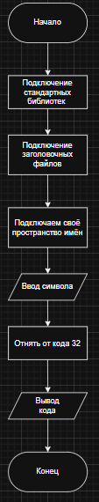

Задание 6
Словесно-формульное описание алгоритма:
- Выхожу из дома.
- Иду в сторону Жлобинского вокзала.
- Сажусь на поезд Гомель - Минск-Пассажирский.
- Выхожу на Минском вокзале.
- Иду в сторону БГТУ.

Псевдокод:
НАЧАЛО
пойти в сторону Жлобинского вокзала
сесть на поезд
выйти с поезда
пойти в БГТУ
КОНЕЦ

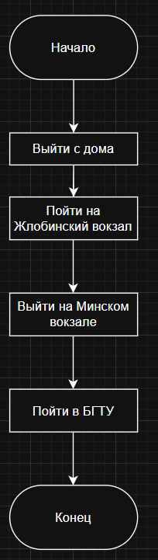
Блок-схема:

Задание 7
Блок схема одногруппника Браницкий Дмитрий:
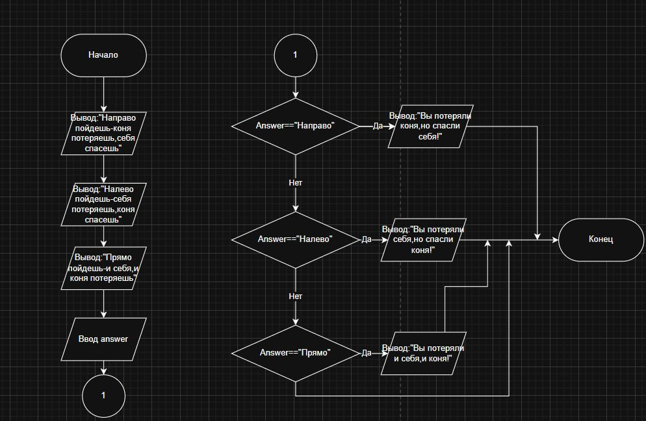
Цель:Пользователь должен выбрать направление движения: направо, налево или прямо.В зависимости от выбора программа сообщает результат: кого он спас, а кого потерял.
Псевдокод:
НАЧАЛО
ВЫВОД "Направо пойдёшь — коня потеряешь, себя спасёшь"
ВЫВОД "Налево пойдёшь — себя потеряешь, коня спасёшь"
ВЫВОД "Прямо пойдёшь — и себя, и коня потеряешь"
ВВОД answer
ЕСЛИ answer = "Направо" , ТО
ВЫВОД "Вы потеряли коня, но спасли себя!"
ИНАЧЕ answer = "Налево" , ТО
ВЫВОД "Вы потеряли себя, но спасли коня!"
ИНАЧЕ answer = "Прямо" , ТО
ВЫВОД "Вы потеряли и себя, и коня!"
КОНЕЦ

Анализ программы:
Работа алгоритма корректна и соответствует поставленной задаче. полнота решений алгоритма подходит для поставленной задачи.

Ответы на вопросы:
- Последовательность действий, которая ведет к какому то результату за определённое количество шагов
- дискретность (возможность разбиения на шаги);
понятность (ориентирован на исполнителя);
определенность (однозначность толкования инструкций);
конечность (возможность получения результата за конечное число шагов);
массовость (применимость к некоторому классу объектов);
эффективность (оптимальность времени и ресурсов, необходимых для реализации алгоритма)
- словесно-формульный (на естественном языке); − графический (структурный или блок-схемой); − использование псевдокода (специальных алгоритмических языков); − программный.
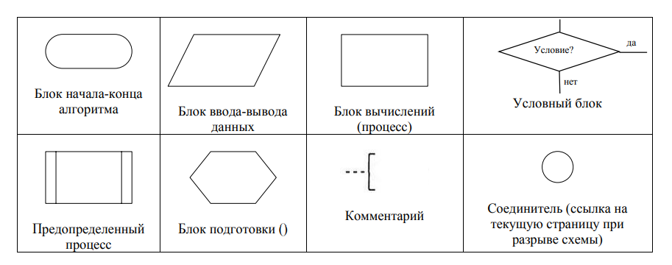

- Линейный, разветвляющийся, циклический, смешанный

